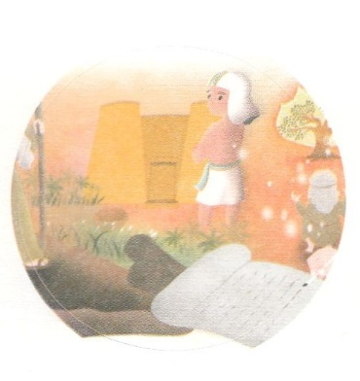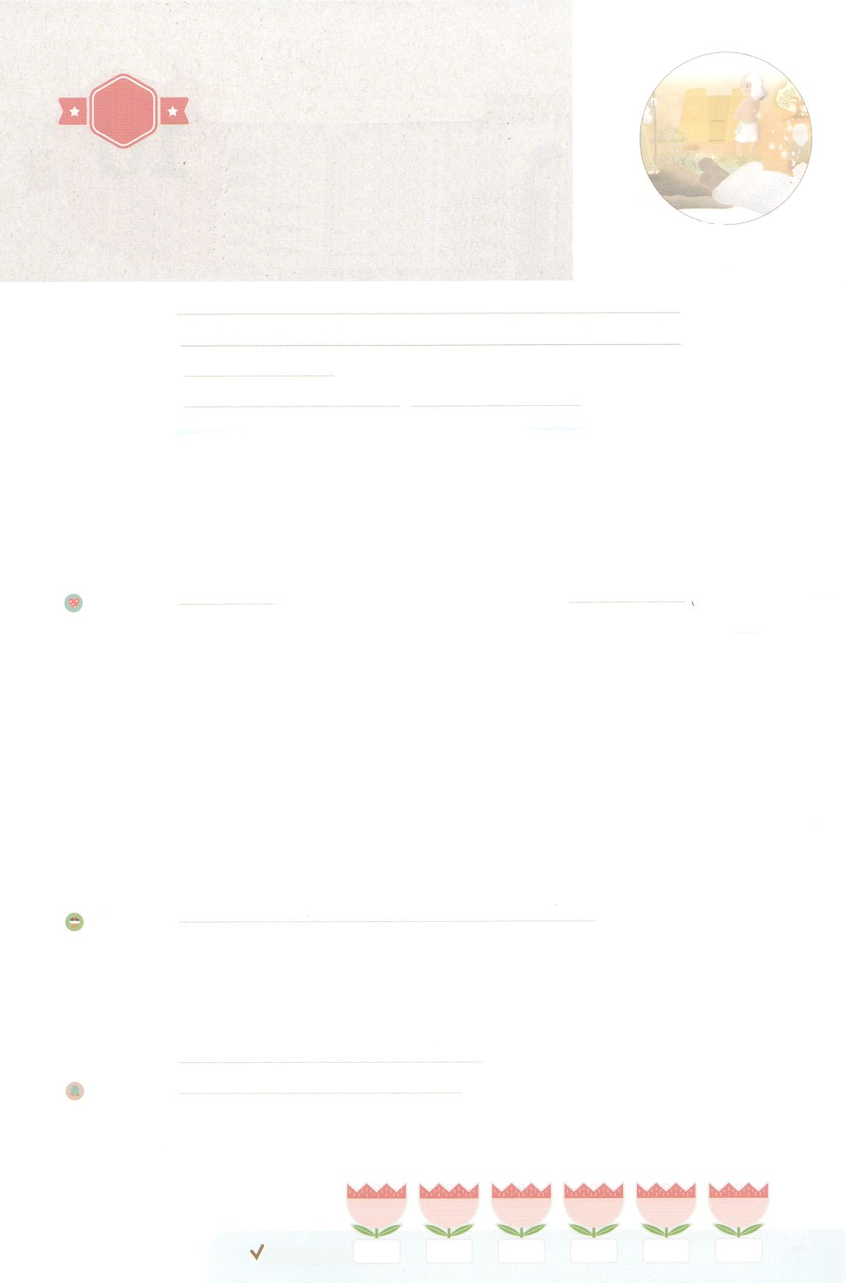

れいはいはさいこうのしゅくふく

わたしを　あいしてくださる　かみさまに

さいこうの　えいこうを　ささげましょう

あらかじめ　みた　モーセ

―どんな　ことも

おそれては　なりません

まいにち

れいはい

いのり　　　　　　　　　　　　　　　　　　　　　　　　　　　　　　　　　　　　　　　　　　しかいしゃ

しとしんじょう　　　　　　　　　　　　　　　　　　　　　　　　　　　　　　　　　　　　　　みんなで

さんび　　　　　　　　　　しんさんびか１ばん（きゅうさんびか1）「たたえよ、しゅのたみ」ゆめのあしあと(2020ねんこどもさんび)

せいしょ　　　　　　　　　　　　　　　　　　　　　　　　　　　　　　　　　　　　エジプト3:18～20

**エジプト3:18～20**　らはあなたのにきおう。あなたはイスラエルのたちといっしょにエジプトののところにき、に『ヘブルの、がたちとおいになりました。どうか、たちにへののりのをさせ、たちの、にいけにえをささげさせてください』とえ。しかし、エジプトのはいられなければ、あなたがたをかせないのを、わたしはよくっている。わたしはこのをばし、エジプトのただでなうあらゆるで、エジプトをとう。こうしたあとで、はあなたがたをらせよう。

みことば　　　　　　あらかじめ　みた　モーセ－どんなことも　おそれては　なりません　　　　しかいしゃ

　「にのいけにえをささげるためにいきます。イスラエルのをかせてください」

モーセがいエジプトのにいました。しかし、エジプトのはくをたず

かえってイスラエルのをもっとしめました。それでも**モーセ**はしませんでした。

れませんでした。の**みことば**を**あらかじめ**っていたからです。のが

どれほどいのかを**あらかじめ**っていました。

　そして、イスラエルのはのみことばどおり、にのいけにえをささげました。

どんなわざわいも、エジプトのからけすきっかけになることはできなかったのですが、ただキリストをするのをぬった、されました。このすべてのことは

があらかじめわれていた、そのとおりのことでした。

いのり　　　　　　　　　　　　　　　　　　　　　　　　　　　　　　　　　いっしょに　おおきなこえで

いのりましょう

かみさま、ありがとうございます！　モーセのように　あらかじめ　かみさまの　ねがいを　しって

あらかじめ　かみさまの　ちからを　しることが　できますように。そして　サタンの　どれいに

なっている　おおくの　ひとを　いかす　みちを　あゆみますように。いきておられる

イエス・キリストの　みなによって　おいのりします。アーメン

しゅのいのり　　　　　　　　　　　　　　　　　いっしょに　しゅのいのりを　いのって　れいはいを　おえましょう

フォーラム　　　　　　　　　　　　　　　　　　きょうの　みことばを　きいて　パパとママと　はなしを　しましょう

　　11日　　　　12日　　　　 13日　　　　14日　　　　　15日　　　 16日

まいにち

　　　　　　　　　　　　　 チェックしよう　げつよう　　　かよう　　　すいよう　　　もくよう　　きんよう 　 　どよう

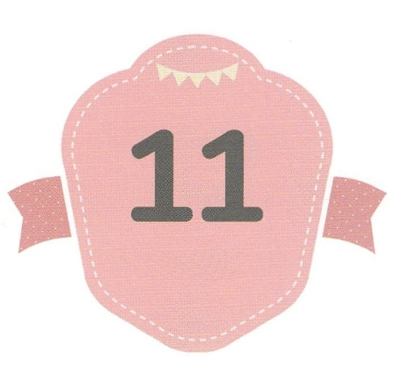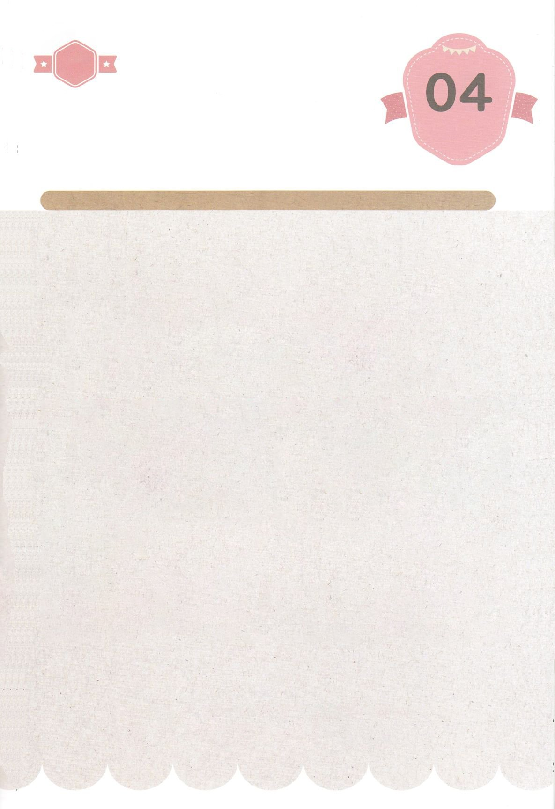

みことば　あんしょう

あま～い

１３３

１３３とは、みことばを　１にち　３かい　３かいずつ　よめば

　　　　　　　　いっしゅうかんに　おぼえることが　できるという　いみです。

あまくて　ふしぎな　かみさまの　みことばを　まいにち　よみましょう。

よく　みえる　ところに　はっておいて　いっしゅうかん

くりかえし　よんで　みことばを　おぼえましょう

**げつようび**

**しかし、エジプトの　おうは**

**しいられなければ、**

**あなたがたを　いかせないのを、**

**わたしは　よく　しっている。**

**わたしは　このてを　のばし、**

**エジプトの　ただなかで　おこなう**

**あらゆる　ふしぎで、エジプトを　うとう。**

**こうした　あとで、かれは**

**あなたがたを　さらせよう。**

しゅつエジプト3しょう19～20せつの　みことば

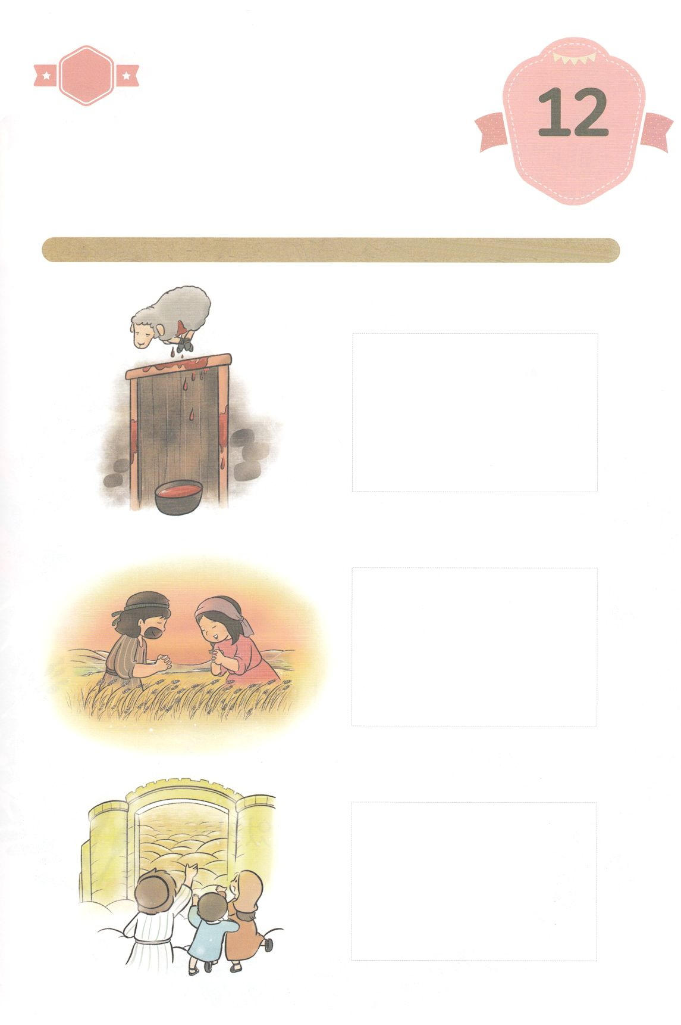

きりはりしよう

ちょき　ちょき

きって　はりましょう

モーセは　ききの　まえでも　かみさまが　くださった　３つの

まつりの　けいやくを　まもって　その　けいやくどおりに

なしとげられる　ことを　しんじました。　そして　パロおうの

まえに　だいたんに　たつことが　できました。　したの　えに

あう　ことばを　つぎの　ページから　さがして　はりましょう

**かようび**

はるところ

はるところ

はるところ

　じゅんびする　もの：　はさみ　のり　つぎのページ

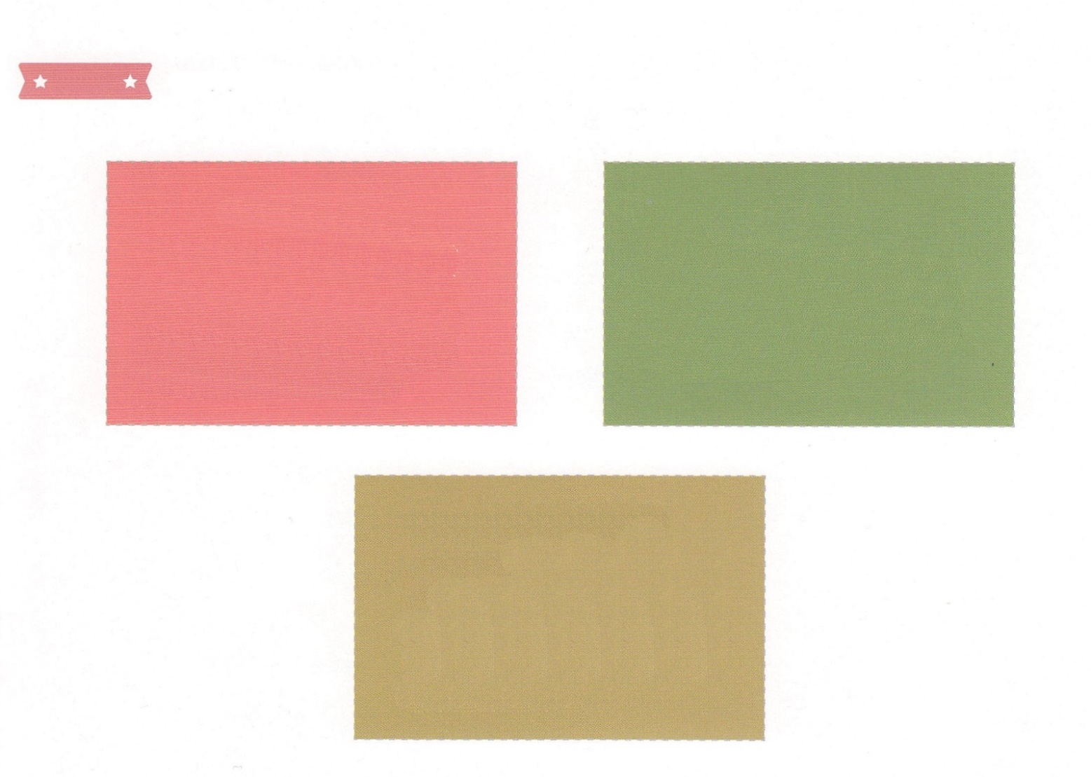

**－かりいおの　まつり－**

**イスラエルの　たみが　はたらいて**

**えた　こくもつを　そうこに**

**おさめて　たべることが　できた**

**ことで　わたしたちの　みらいの**

**せきにんを　もって　てんごくの**

**しゅくふくまで　そなえて**

**くださっていることを　かんしゃ**

**－はつほの　かりいれの　まつり－**

**ごじゅんせつ　とも　いう**

**イスラエルの　たみが**

**のうさぎょうを　して　かりとった**

**さいしょの　みを　あつめて**

**かみさまの　ちからと**

**せいれいの　はたらきに**

**かんしゃ**

**－すぎこしの　まつり－**

**エジプトで　４３０ねんかん　どれい**

**だった　イスラエルの　たみを**

**かいほうさせて　くださった**

**かみさまを　おぼえる　まつりで**

**イエス・キリストを　とおして**

**すくいの　しゅくふくを　くださった**

**ことを　かんしゃ**

ふろく　　　　　　　　　　　　　　　　　　　　　　　　　はさみで　きりましょう

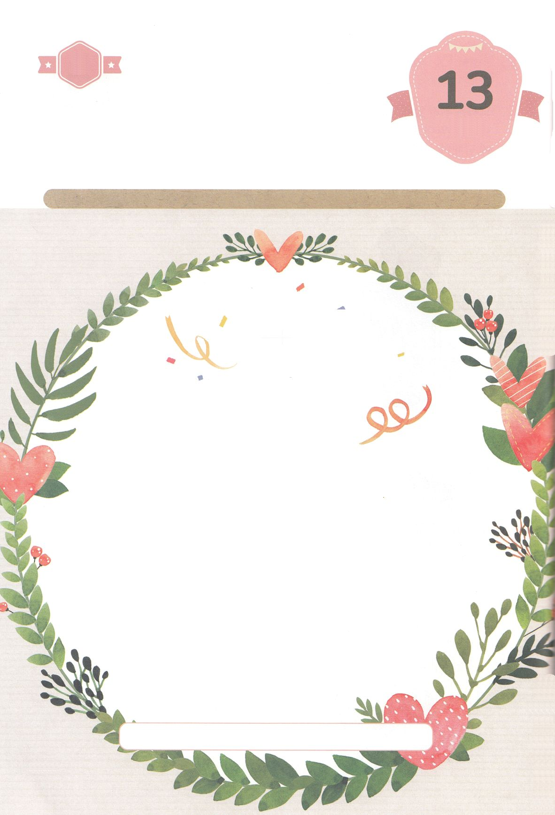

かくしんさがし

はーい！

わたしです！

かくしんの　ないようを　こころに　きざみましょう

きょうも　パパとママと　いっしょに　れいはいしましょう。

きょうの　みことばで　じゅうような　たんごを　もういちど

かんがえてみましょう。

したの　（　　　）に　あう　ことばを　かきましょう。

それでも　モーセ　は

らくたん　しませんでした。

おそれませんでした。

かみさまの　みことば　を

あらかじめ　しっていた　からです。

かみさまの　ちから　が

どれほど　つよいのかを

あらかじめ　しっていました。

ちから、あらかじめ、あらかじめ、モーセ、みことば

**すいようび**

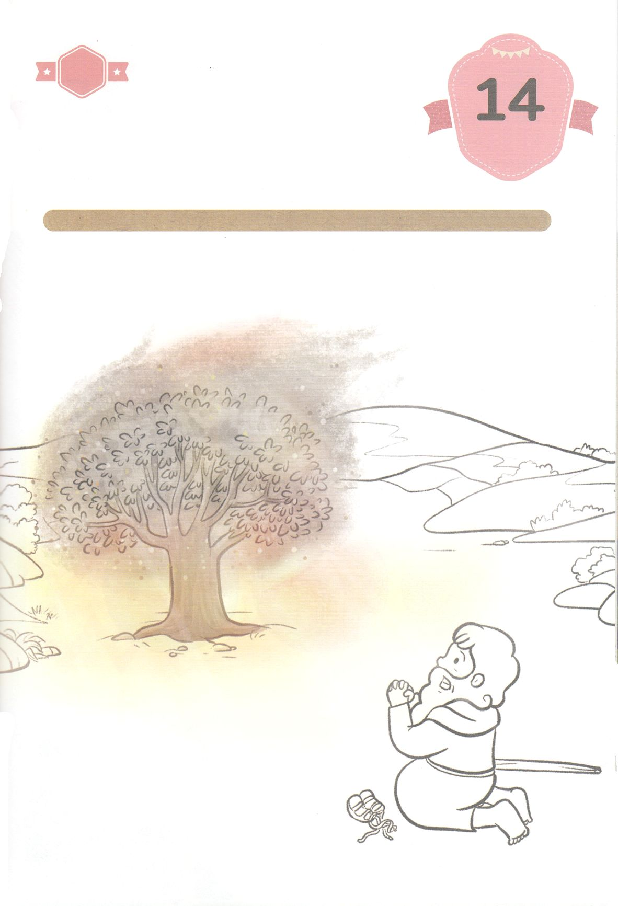

さがして　いろをぬろう

かくれている　えを　みつけたり　きれいに　いろを

ぬったり　しましょう

モーセは、　ひで　もえていたのに　やけつきない　しばの　まえで

ぜんのうの　かみさまに　あいました。　その　かみさまが　いま

わたしと　ともに　おられます。　いつでも　わたしと　ともに

おられる　かみさまに　かんしゃして　したの　えに　いろを

ぬりましょう。

どこ？

**もくようび**

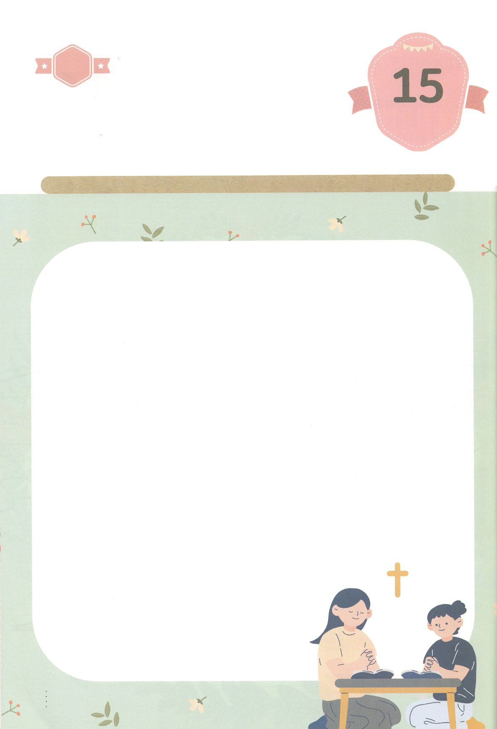

ひょうげんしよう

パパとママと　いっしょに　おはなしして

かみさまが　よろこばれる　かんがえ　ことば　こうどうを

えで　ひょうげんしましょう。

かみさまは　せいしょを　とおして　わたしたちに　みことばで

かたって　おられます。　それを　けいやくとして　にぎれば　かみさまの

けいかくを　あらかじめ　しることが　できます。　かみさまの　けいやくを

わたしと　わたしの　かぞくは　どれくらい　たいせつの　おもって

いるでしょうか。　かぞくと　いっしょに　はなしを　して　えか　じで

ひょうげんしましょう。

ひそひそ

**きんようび**

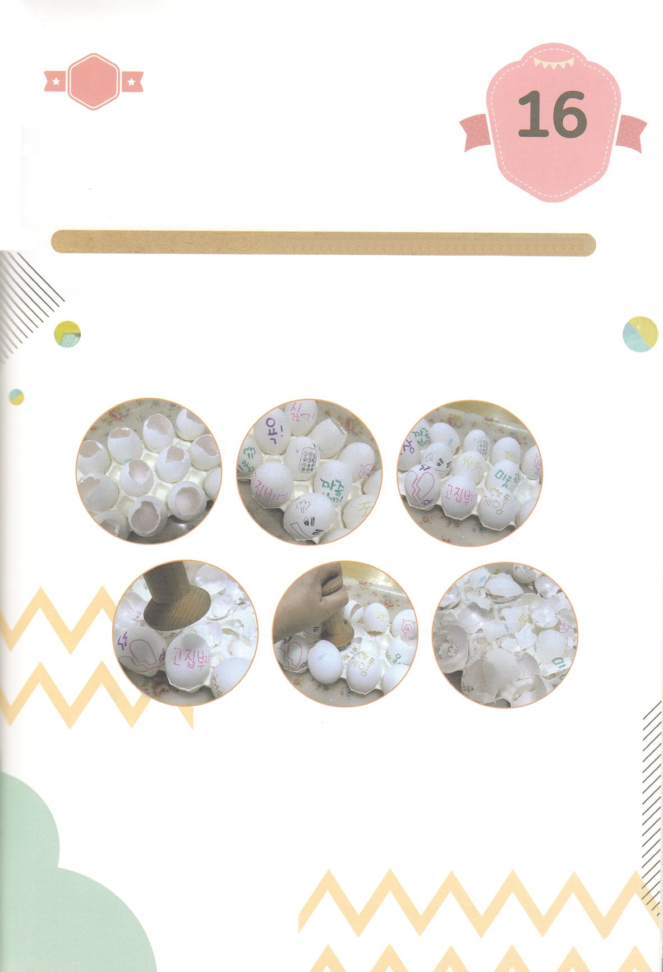

ワーク

たのしい　ワークをして　いっしゅうかんの　みことばを

こころに　きざみましょう

　かみさまは　エジプトで　１０の　わざわいを　とおして　ぐうぞうを

　うちくだかれました。　そして、　かみさまの　たみを　しゅつエジプト

　させる　はたらきに　モーセを　もちいられました。モーセのように

　わたしも　じだいの　ために　よばれた　レムナントだという　ことを

　おぼえて　パパとママと　いっしょに　したの　ワークを　しましょう。

じゅんびするもの┃たまごの　から、ハンマー（き　か　ゴムのもの）、ネームペン、おぼん

ぐうぞうを　うちくだこう！

パッパ

パッパ

**どようび**

１．ひとつずつ　あなを　あけた　たまごの　からを　いくつか

　　じゅんびします。

２．すてるべき　わたしの　かんがえと　おこないを　おもいだして

　　たまごの　からに　かきましょう。

３．おぼんに　たまごの　からを　ならべて　おきます

４．おおきな　こえで「イエス・キリストの　みなによって！」と

　　さけんで　ハンマーで　たまごの　からを　くだきましょう。

５．キリストを　とおして　わたしの　もんだいを　かいけつして

　　くださった　かみさまに　かんしゃの　いのりを　しましょう。